

Sumário

**Plano de Projeto**

*Template para a elaboração do projeto.*

**ATIVIDADE**

1. Título do projeto 3

2. Introdução 3

2.1. Objetivo do Plano de Projeto 3

2.2. Risco do projeto 3

3. Escopo do projeto 3

3.1 Descrição do Escopo do Produto 3

3.2 Objetivos do Projeto 3

3.3 Premissas e Restrições 3

3.4 Ciclo de Vida do Projeto 3

3.5 WBS do Projeto 4

4. Cronograma 4

4.1 Cronograma Detalhado 4

5. Recursos 4

5.1 Funções e Responsabilidades 4

5.2 Plano de Treinamentos 5

5.3 Recursos Materiais 5

5.4 Plano de Aquisição 5

6. Riscos de Projeto 6

7. Orçamento 7

8. Comunicação 7

9. Planejamento do monitoramento e controle 8

10. Observações 8

11. Outros Planos 8

11. Referências 9

Instruções de preenchimento

Os textos que aparecem em fonte azul itálico devem ser retirados e substituídos pelos conteúdos apropriados para as seções.

1. Título do projeto

*TaskMaster Um sistemsa de gerenciamento de tarefas para equipes.*

2. Introdução

## 2.1. Objetivo do Plano de Projeto

O objetivo do Plano de Projeto de TaskMaster é definir as estratégias, processos e procedimentos para gerenciar e controlar as atividades e tarefas do projeto, garantindo que sejam concluídas dentro do prazo e do orçamento estabelecidos, com a qualidade esperada e dentro dos requisitos definidos. Esse plano descreve como as tarefas serão planejadas, agendadas, monitoradas, relatadas e controladas durante todo o ciclo de vida do projeto, para que o progresso seja medido e as ações corretivas necessárias sejam tomadas. O plano de gerenciamento de tarefas é essencial para garantir que as atividades do projeto sejam bem-sucedidas e atinjam os objetivos do projeto.

## 2.2. Risco do projeto

*Atrasos no desenvolvimento de software devido a problemas técnicos ou falta de experiência da equipe de desenvolvimento.*

*Mudanças nos requisitos do projeto que afetam o escopo ou o cronograma do projeto.*

*Problemas de integração do sistema de gerenciamento de tarefas com outros sistemas ou aplicativos utilizados pela empresa.*

*Problemas de desempenho do sistema de gerenciamento de tarefas, como lentidão ou falhas.*

*Problemas de segurança cibernética que podem comprometer os dados do sistema de gerenciamento de tarefas.*

3. Escopo do projeto

*O objetivo deste projeto é desenvolver um sistema de gerenciamento de tarefas para a empresa XYZ. O sistema deve ser capaz de permitir que os usuários criem tarefas, atribuam prazos e responsabilidades, acompanhem o status das tarefas e visualizem relatórios sobre o desempenho geral. O sistema deve ser capaz de lidar com várias equipes de usuários, cada uma com seus próprios projetos e tarefas. O sistema deve ser projetado para ser fácil de usar e acessível de qualquer lugar, com suporte para dispositivos móveis.*

*O sistema deve incluir os seguintes recursos:*

*Capacidade de criar tarefas e atribuir prazos e responsabilidades.*

*Capacidade de atribuir tarefas a equipes específicas.*

*Capacidade de acompanhar o status das tarefas e receber notificações de atualizações.*

*Capacidade de visualizar relatórios sobre o desempenho geral.*

*Capacidade de colaborar com outros usuários em tarefas e projetos.*

*Interface fácil de usar e acessível em dispositivos móveis.*

*Segurança robusta para proteger os dados do sistema.*

*O sistema não incluirá os seguintes recursos:*

*Integração com outros sistemas ou aplicativos usados pela empresa.*

*Capacidade de gerenciar projetos de terceiros.*

*Capacidade de gerenciar finanças ou custos de projetos.*

*O escopo do projeto não inclui a configuração ou manutenção do hardware necessário para o sistema, como servidores ou dispositivos de rede. O desenvolvimento do software deve seguir as melhores práticas de desenvolvimento de software e incluir testes rigorosos para garantir a qualidade do produto final. O projeto deve ser concluído dentro do prazo estabelecido e dentro do orçamento definido.*

## 3.1 Descrição do Escopo do Produto

## *O produto final é um sistema de gerenciamento de tarefas que ajuda as equipes a organizar, atribuir, acompanhar e concluir tarefas de forma eficiente e eficaz. Algumas características do sistema de gerenciamento de tarefas podem incluir:*

## *Interface intuitiva: O sistema deve ser fácil de usar e permitir que os usuários acessem e atualizem suas tarefas de forma rápida e simples.*

## *Atribuição de tarefas: O sistema deve permitir que as tarefas sejam atribuídas a indivíduos ou equipes específicas, para garantir que as tarefas sejam atribuídas aos responsáveis corretos.*

## *Acompanhamento de progresso: O sistema deve permitir que o progresso de cada tarefa seja acompanhado, para que as equipes possam ver rapidamente o status de cada tarefa.*

## *Lembretes e notificações: O sistema deve enviar lembretes e notificações para os usuários quando as tarefas estiverem próximas da data de vencimento ou quando houver atualizações relevantes.*

## *Relatórios e análises: O sistema deve permitir que os usuários gerem relatórios e análises sobre o progresso do projeto, a carga de trabalho da equipe e outras métricas relevantes.*

## *Integração com outras ferramentas: O sistema deve ser capaz de se integrar com outras ferramentas de gerenciamento de projetos, como calendários, sistemas de armazenamento de arquivos, ferramentas de comunicação, entre outras.*

## 3.2 Objetivos do Projeto

## *Funcionalidade: O software deve ter todas as funcionalidades exigidas pelos usuários finais.*

## *Confiabilidade: O software deve ser confiável e estar livre de bugs e erros.*

## *Desempenho: O software deve ser capaz de processar as informações rapidamente, sem lentidão ou falhas.*

## *Facilidade de uso: O software deve ser fácil de usar e ter uma interface amigável.*

## *Segurança: O software deve ter recursos de segurança para proteger os dados e informações dos usuários.*

## 3.3 Premissas e Restrições

## *Premissas:*

## *A equipe do projeto terá o conhecimento e habilidades necessárias para completar o projeto com sucesso.*

## *Os recursos necessários para o projeto estarão disponíveis quando necessário.*

## *O cliente fornecerá informações e feedback de maneira oportuna e precisa.*

## *As partes interessadas estarão dispostas a fornecer suporte e recursos adicionais, se necessário.*

## *As regulamentações e legislações aplicáveis serão respeitadas e seguidas durante todo o projeto.*

## *Restrições:*

## *Orçamento limitado para o projeto.*

## *Tempo limitado para completar o projeto.*

## *Equipe limitada em tamanho e experiência.*

## *Equipamentos e ferramentas limitados disponíveis para uso.*

## *Escopo do projeto limitado ou definido.*

## 3.4 Ciclo de Vida do Projeto

|  |  |
| --- | --- |
| **Fase** | **Descrição** |
| *Planejamento* | *Nesta fase, são definidos os objetivos do projeto, os requisitos do usuário, a equipe envolvida, as restrições e premissas, e a estratégia geral de desenvolvimento. O marco pode ser a aprovação do plano de projeto.* |
| *Análise e Design* | *Nesta fase, são levantados os requisitos mais detalhados, elaborado o design do sistema, e definidas as funcionalidades do produto. O marco pode ser a aprovação do design do sistema.* |
| *Implementação* | *Nesta fase, o software é codificado e as funcionalidades são implementadas. O marco pode ser a conclusão da codificação.* |
| *Testes* | *Nesta fase, são realizados testes para garantir que o software atende aos requisitos e está livre de erros. O marco pode ser a conclusão dos testes de aceitação.* |
| *Implantação* | *Nesta fase, o software é instalado e configurado no ambiente de produção. O marco pode ser a liberação do software para uso pelos usuários finais.* |
| *Manutenção* | *Nesta fase, o software é mantido em funcionamento, corrigindo-se eventuais erros e implementando-se novas funcionalidades. O marco pode ser a entrega de novas funcionalidades ou a correção de erros críticos.* |

## 3.5 WBS do Projeto

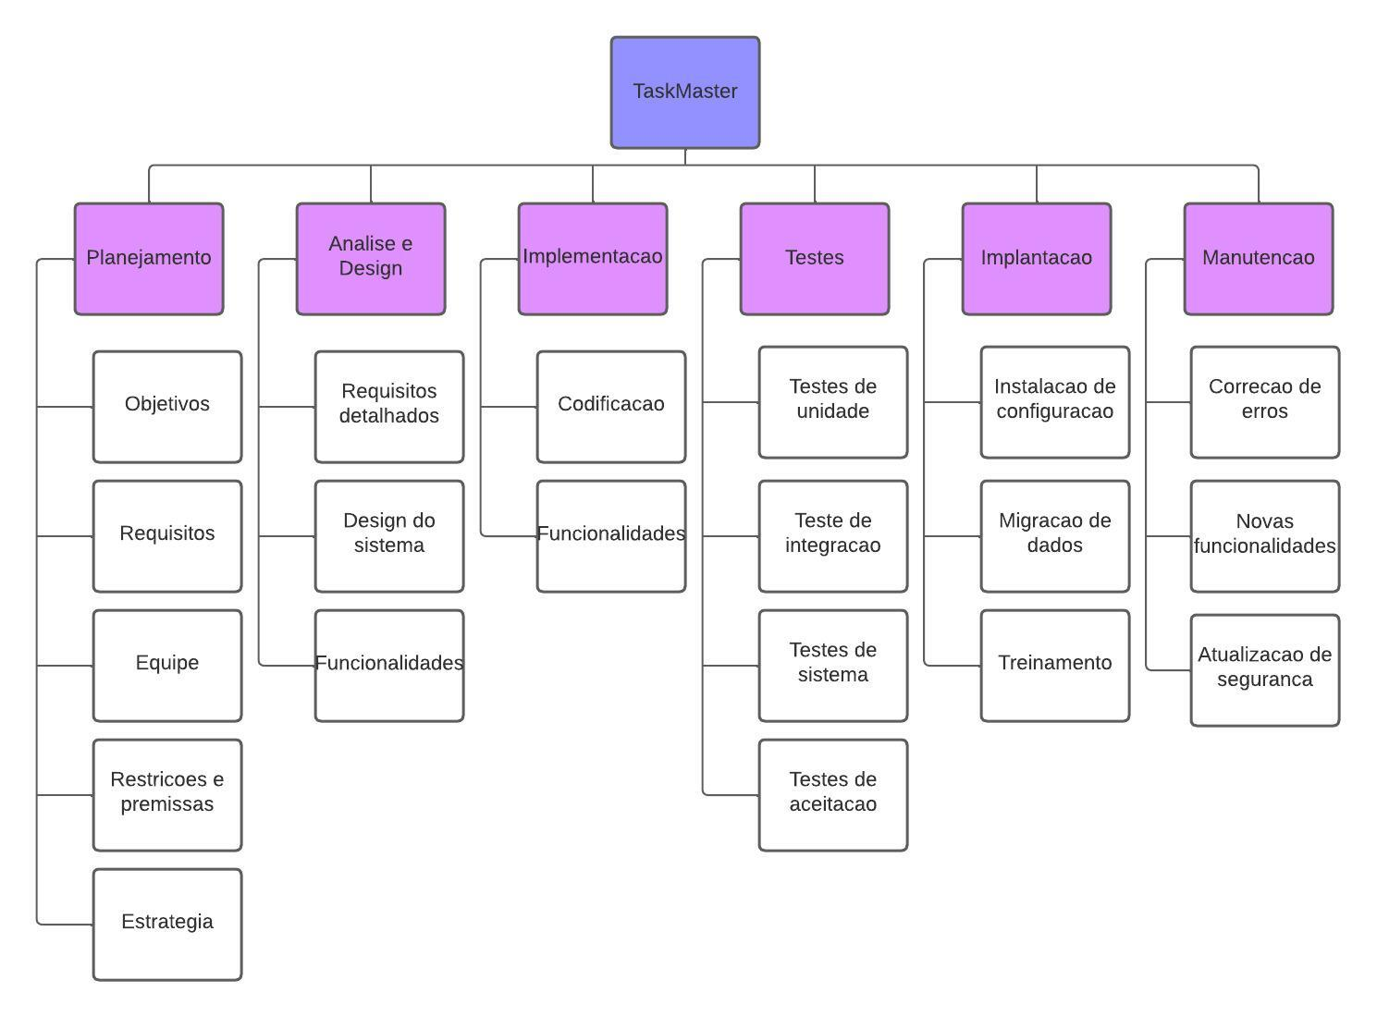

4. Cronograma

## 4.1 Cronograma Detalhado

*Fase 1: Planejamento*

*Atividade 1: Definir escopo e objetivos do projeto*

*Duração: 5 dias*

*Data de início: 01/04/2023*

*Data de término: 07/04/2023*

*Atividade 2: Identificar os recursos necessários*

*Duração: 3 dias*

*Data de início: 08/04/2023*

*Data de término: 12/04/2023*

*Atividade 3: Estabelecer o orçamento do projeto*

*Duração: 2 dias*

*Data de início: 15/04/2023*

*Data de término: 16/04/2023*

*Atividade 4: Criar um plano de riscos e contingências*

*Duração: 4 dias*

*Data de início: 17/04/2023*

*Data de término: 22/04/2023*

*Marco: Aprovação do plano de projeto*

*Data: 23/04/2023*

*Fase 2: Implementação*

*Atividade 1: Desenvolver o sistema de organização de tarefas*

*Duração: 10 dias*

*Data de início: 24/04/2023*

*Data de término: 07/05/2023*

*Atividade 2: Testar o sistema e realizar ajustes necessários*

*Duração: 7 dias*

*Data de início: 08/05/2023*

*Data de término: 16/05/2023*

*Atividade 3: Treinar a equipe de projeto no uso do sistema*

*Duração: 3 dias*

*Data de início: 17/05/2023*

*Data de término: 19/05/2023*

*Marco: Conclusão da implementação do sistema*

*Data: 20/05/2023*

*Fase 3: Monitoramento e Controle*

*Atividade 1: Acompanhar o progresso do projeto*

*Duração: 5 dias/semana*

*Data de início: 21/05/2023*

*Data de término: 30/06/2023*

*Atividade 2: Avaliar o desempenho do sistema*

*Duração: 3 dias*

*Data de início: 03/07/2023*

*Data de término: 05/07/2023*

*Atividade 3: Realizar manutenções preventivas no sistema*

*Duração: 2 dias*

*Data de início: 06/07/2023*

*Data de término: 07/07/2023*

*Atividade 4: Gerar relatórios de progresso do projeto*

*Duração: 4 dias*

*Data de início: 10/07/2023*

*Data de término: 13/07/2023*

5. Recursos

## 5.1 Funções e Responsabilidades

|  |  |  |
| --- | --- | --- |
| **Funções** | **Responsabilidades** | **Profissional** |
| *Gerente de Projeto* | *gestão geral do projeto, coordenação das atividades da equipe, comunicação com o patrocinador do projeto, elaboração de relatórios de progresso, gerenciamento de riscos e problemas* | *João Silva* |
| *Especialista em Organização* | *análise das necessidades de organização da equipe, implementação de soluções para melhorar a produtividade e eficiência do trabalho, treinamento da equipe em técnicas de organização, gerenciamento de projetos paralelos se necessário* | *Ana Souza, Carlos Santos* |
| *Desenvolvedor de Software* | *desenvolvimento de software para o projeto, testes de desenvolvimento, correção de erros* | *Pedro Oliveira* |
| *Designer Gráfico* | *design de interface do usuário e experiência do usuário, prototipagem e mockups, garantia de conformidade com as diretrizes de design* | *Maria Costa* |
| *Especialista em Testes* | *execução de testes de software, documentação de erros e bugs, colaboração com a equipe de desenvolvimento para solução de problemas* | *Paula Santos, Rafael Silva* |
| *Especialista em Marketing* | *desenvolvimento de uma estratégia de marketing para o projeto, promoção do produto para o público-alvo, gerenciamento de mídias sociais* | *Juliana Ferreira* |
| *Especialista em Suporte ao Cliente* | *fornecimento de suporte técnico e orientação ao usuário final, documentação de problemas e solicitações de suporte* | *Luana Costa* |

## 5.2 Plano de Treinamentos

|  |  |
| --- | --- |
| **Treinamento** | **Data Limite** |
| *Treinamento em Gerenciamento de Projetos (para todos os membros da equipe)* | *30/04/2023* |
| *Treinamento em Técnicas de Organização (para Especialista em Organização)* | 15/05/2023 |
| *Treinamento em Desenvolvimento de Software (para Desenvolvedor de Software)* | 30/06/2023 |
| *Treinamento em Design de Interface do Usuário (para Designer Gráfico)* | 30/06/2023 |
| *Treinamento em Testes de Software (para Especialista em Testes)* | 31/07/2023 |
| *Treinamento em Estratégias de Marketing Digital (para Especialista em Marketing)* | 31/08/2023 |
| *Treinamento em Atendimento ao Cliente (para Especialista em Suporte ao Cliente)* | 30/09/2023 |

## 5.3 Recursos Materiais

|  |  |
| --- | --- |
| **Item** | **Qtde.** |
| *Computadores e laptops* | 10 |
| *Servidor* | 1 |
| *Impressora multifuncional* | 1 |
| *Telefone* | 1 |
| *Suite Produtividade* | 10 licenças |
| *Software de desenvolvimento de software* | 10 licenças |
| *Software de design gráfico* | 5 licenças |
| *Software de gerenciamento de projetos* | 10 licenças |
| *Mesas e cadeiras para a equipe* | 10 |
| *Armários e estantes para armazenamento de documentos* | 5 |
| *Iluminação adequada para a área de trabalho* | A ser determinada |
| *Papel, canetas, lápis, grampeadores, clipes, blocos de notas* | A ser determinada |
| *Serviço de internet de alta velocidade* | 1 |
| *Serviço de hospedagem de servidor* | 1 |

## 5.4 Plano de Aquisição

|  |  |
| --- | --- |
| **Item** | **Qtde.** |
| *Gerente de Projetos* | 1 |
| *Analista de Sistemas* | 3 |
| *Desenvolvedor de Softaware* | 5 |
| *Testador de Software* | 2 |
| *Designer Gráfico* | 1 |

6. Riscos de Projeto

|  |  |  |  |  |  |  |  |  |  |
| --- | --- | --- | --- | --- | --- | --- | --- | --- | --- |
| **N.** | **Situação** | **Data Limite** | **Conseqüência** | **Mitigação** | **Monitoramento** | **Probabilidade** | **Impacto** | **Pontuação** | **Classificação** |
| **1** | Atrasos na entrega de recursos materiais ou equipamentos | 30 dias antes da data prevista para a utilização desses recursos | Atrasos no cronograma e aumento dos custos do projeto devido à necessidade de encontrar alternativas para suprir a falta desses recursos | Realizar uma análise cuidadosa das necessidades de recursos materiais e equipamentos antes do início do projeto e fazer pedidos com antecedência suficiente para evitar atrasos na entrega. | Acompanhar regularmente o status da entrega dos recursos materiais e equipamentos e atualizar o cronograma do projeto conforme necessário. | Moderada | Alto | 6 | Risco Significativo |
| **2** | Mudanças nos requisitos do projeto | Durante o período de desenvolvimento do projeto | Atrasos no cronograma e aumento dos custos do projeto devido à necessidade de re-trabalhar as etapas do projeto para atender aos novos requisitos. Insatisfação do cliente com o produto final. | Estabelecer uma clara definição dos requisitos do projeto desde o início e obter a aprovação do cliente antes de iniciar o desenvolvimento. Estabelecer um processo formal de gerenciamento de mudanças que envolva a análise cuidadosa dos impactos das mudanças nos requisitos do projeto e a obtenção da aprovação do cliente antes de implementá-las. | Monitorar o andamento do projeto e estar alerta a possíveis mudanças nos requisitos do cliente. Comunicar imediatamente qualquer mudança proposta ao cliente e obter a aprovação antes de implementá-la. | Alta | Alto | 8 | Risco crítico |
| **3** | Problemas de saúde ou pessoais dos membros da equipe | Durante o período de desenvolvimento do projeto | Atrasos no cronograma e aumento dos custos do projeto devido à necessidade de substituir membros da equipe ou ajustar as responsabilidades dos membros afetados. | Estabelecer um plano de contingência que permita lidar com a ausência temporária ou permanente de membros da equipe. Identificar membros da equipe alternativos que possam assumir as responsabilidades dos membros ausentes. Fornecer treinamento cruzado para os membros da equipe, de forma que todos possam desempenhar várias funções no projeto. | Monitorar regularmente a saúde e bem-estar dos membros da equipe e estar alerta a possíveis problemas. Comunicar imediatamente qualquer ausência prevista ou imprevista e tomar medidas para minimizar seu impacto no projeto. | Moderada | Médio | 4 | Risco tolerável |

7. Orçamento

|  |  |
| --- | --- |
| **Tipo de Custo** | **Valor Planejado** |
| *Execução do Projeto* | **R$ - 200.000** |
| *Equipamentos* | **R$ - 80.000** |
| *Licenças de Software* | **R$ - 30.000** |
| *Viagens* | **R$ - 10.000** |
| *Treinamentos* | **R$ - 15.000** |
| *Diversos* | **R$ - 5.000** |
|  |  |
| **Total do Projeto** | **R$ - 340.000** |

8. Comunicação

|  |  |  |  |  |  |
| --- | --- | --- | --- | --- | --- |
| **Envolvidos** | **Origem** | **Destino** | **Formato** | **Periodicidade** | **Objetivo** |
| Equipes do projeto | Membros da equipe | Gerente do projeto | Relatorio de status | Semanalmente | Comunicar o andamento das atividades e problemas encontrados |
| Gerente do projeto | Membros da equipe | Patrocinador do projeto | Relatório de status | Mensalmente | Informar o status geral do projeto e solicitar recursos adicionais, se necessário |
| Gerente do projeto | Fornecedores | Equipe do projeto | E-mail | Quando necessário | Solicitar e acompanhar entregas de produtos e serviços |
| Gerente do projeto | Partes interessadas externas | Patrocinador do projeto | Reunião | Trimestralmente | Atualizar sobre o status do projeto e receber feedbacks |
| Gerente do projeto | Partes interessadas externas | Equipe do projeto | E-mail | Quando necessário | Informar sobre alterações nos requisitos do projeto ou em outras questões importantes |

9. Planejamento do monitoramento e controle

*<inserir uma descrição da abordagem tomada para monitorar o andamento do projeto em comparação com o planejamento feito e como realizar uma ação corretiva quando requerido.>*

|  |  |  |
| --- | --- | --- |
| **Item** | **Forma de Monitoramento** | **Periodicidade** |
| *escopo* | Revisões periódicas do escopo do projeto com a equipe e as partes interessadas. | A cada fase do projeto, no mínimo. |
| *cronograma* | Acompanhamento periódico das atividades do cronograma em relação às datas planejadas. | Semanalmente. |
| *partes envolvidas* | Comunicação regular com as partes interessadas para identificar problemas ou preocupações. | A cada fase do projeto, no mínimo. |
| *recursos* | Acompanhamento do uso dos recursos ao longo do projeto. | A cada fase do projeto, no mínimo. |
| *custos* | Acompanhamento do uso dos recursos financeiros ao longo do projeto. | Mensalmente. |
| *comunicação* | Acompanhamento das comunicações entre a equipe do projeto e as partes interessadas. | Semanalmente. |
| *riscos* | Acompanhamento regular dos riscos identificados. | A cada fase do projeto, no mínimo. |
| *aquisições* | Acompanhamento do progresso de aquisições significativas. | Semanalmente. |
| *entregáveis* | Verificação periódica do status dos entregáveis definidos na EAP | Semanalmente ou conforme necessidade. |
| *qualidade* | Verificação periódica da qualidade do trabalho entregue em relação aos padrões definidos no plano de qualidade do projeto. | A cada etapa do projeto ou conforme necessário. |

10. Observações

*Com base nas informações fornecidas até o momento, não há informações adicionais ou importantes para o projeto que não tenham sido abordadas nos itens anteriores.*

11. Outros Planos

*Indefinido.*

11. Referências

*Indefinido.*

